做有智慧、有情调的教育者

---读《教育的情调》有感 新北区薛家实验小学 姜博

自己是一名数学老师，一直以来理性思维占据了我选择阅读书籍的主导，但是这本书，让我感性了起来，有一种想写诗的冲动。首先我被《教育的情调》这本书封面的主题图深深地吸引了，画面是儿童躺在星空里，枕着双手在星空里遨游，那是一幅自由自在的美的画面！思维在无边界延伸、创造在星空中自然发生……。

作为一名教育工作者，我每天面对最多的就是孩子。那么与孩子相处，什么合适，什么不合适？什么该提，什么不该提？什么该表扬，什么不该表扬？什么该鼓励，什么不该鼓励？什么该批评，什么不该批评？……只有清晰了这些问题的答案，才能称得上是一位有教育智慧的教师。我无时无刻不在思考和探索着，读完这本书，很受启发。对孩子而言，那些对未来充满希望的人才是真正的父亲、母亲、和老师。

很多老师可能没读过这本书，我在这里梳理了本书的结构思维导图，希望让没读过的老师通过阅读导图了解这本书的内容，进而产生阅读的冲动。

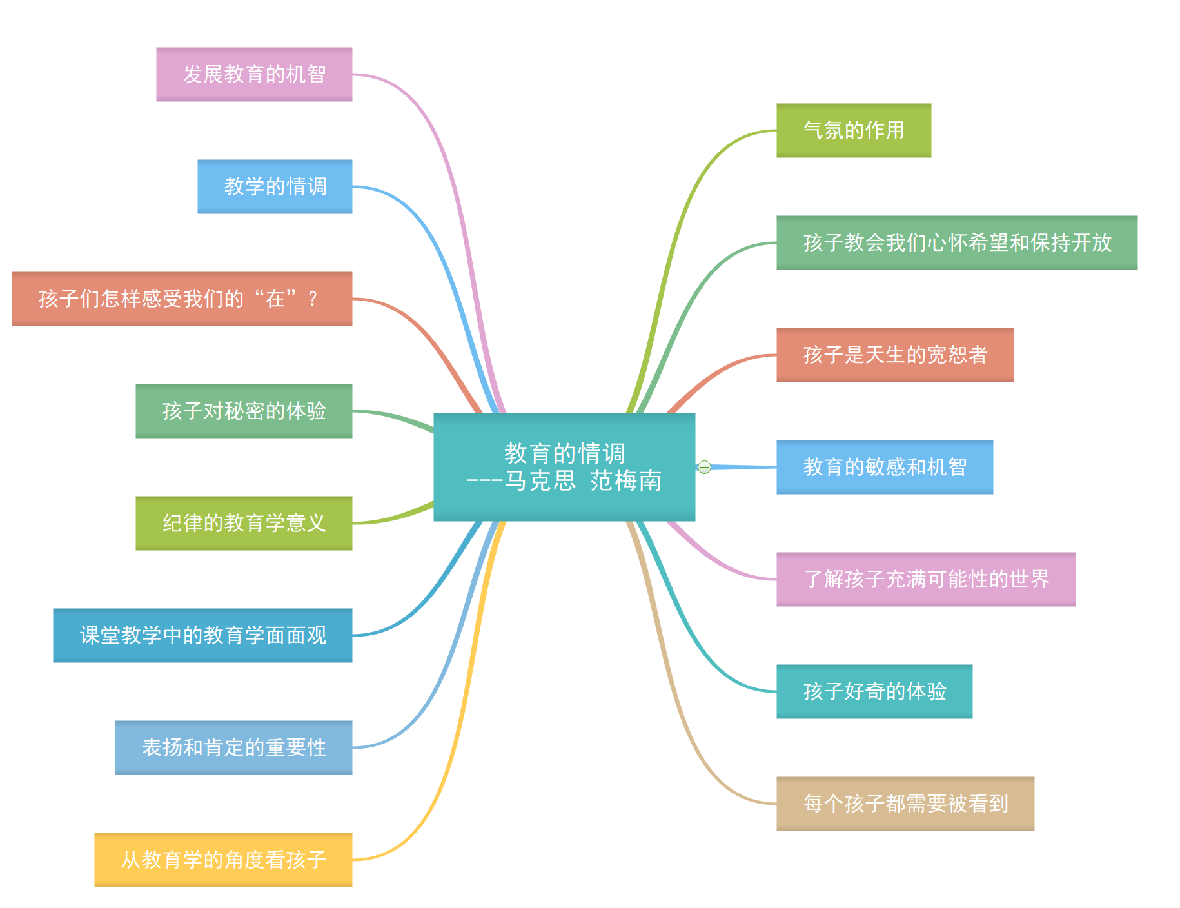

了解了本书的编排结构，相信你一定能够在上面的关键词中找到适合自己的共鸣。下面我从何为教育的情调，以及教育如何有情调两个板块和老师们分享我的读书心得！

1. 何为教育的情调  
    什么是教育的情调？范梅南先生并没有直接下一个清晰而准确的定义，因为它很难被直接定义出来。但是，范梅南先生间接地描述了何为教育的情调，他运用现象学描述方法向我们展示了一个个鲜活生动的教育情境，带领读者在接近和还原的教育情境中体会优秀的教育者是如何带着教育的敏感，通过“听”“看”关注学生，用同理心感受他们、关心他们、理解他们，站在学生的立场运用教育机智做出对他们最恰当的教育行为，才能让学生从中感受教育的温度与情调。教育的情调，核心是“爱”，当教师从保护、培养学生的角度出发，去关注学生、接近学生、教育学生，学生所参与的教育活动就充满了温度。这就要求教育者要尊重学生的独特性，以更开放、更包容的眼光看待学生，给予他们尊重与发展空间，并在适当的时机进行指导，使他们在充满爱的环境下茁壮成长。可惜的是，受种种因素的影响，总有一些教育者会忽视学生的需求与内心，造成教育缺乏情调与温度。
2. 教育如何有情调  
    教育学是一门复杂而细腻的学问。教师需要从学生的立场出发，积极思考对成长中的学生而言什么适合、什么不适合。这个工作又需要教师具有教育敏感性和教育机智。那么，教育敏感性和教育机智从何而来？

首先，教育者需要“看”到学生。这里的“看”不是指学生的外表投射到视网膜上的镜像看，而是从教育学的角度，带着责任去细腻地关注学生的每一个表情与每一次情绪流露。对于学生而言，被教师“看”到，意味着被承认是一个存在的人、一个独立的人和一个成长中的人。“看”到学生，可以是清晨初见时回应学生打招呼的笑脸，也可以是温柔的言语问候学生。比如，“你今天讲的故事很精彩，我们都很爱听”“你今天对同学的帮助很大”，这些话都可以让学生感受到教师对自己的关注，加深他们在校期间的存在感，体会到学校生活的意义。教师“看”到学生，不能仅仅是眼神上的看见，还要有手势、眼神、表情等肢体语言的表达，这些语言的表达，都可以向学生传递他们被“看”到的信息。教师对学生的每一次“看”见，都意味着教师在努力接近学生，对他们注入关心与爱护，而学生也会因教师的“看”到而发觉每一天都是不一样的，每一天都是充满希望的。教师的“看”赋予了学生每一天更加美好的色彩。

其次，教育敏感性的前提是对学生独特性的关注。优秀的教育者会关注到课堂里学生的生活体验，敏感地捕捉到学生每一个细微的心绪变化，并随之调节自己的教学节奏。对于课堂教学来说，纵使教师课前做了再多预设，我们也要考虑到基于学生认知发展的不平衡性，课堂上还是会有许多的意外生成。面对突发的状况，教师要有一种敏感性，要能细腻地思考、理解此情此景中学生的感受，并做出最适合的回答与行动。当学生提了与课堂讲授知识不相关的问题，教师不要着急进行批判、否定，而应该思考学生提出这个问题背后的逻辑是什么?他在好奇什么？他提问时是什么感受？他期待通过这个问题得到什么样的反馈？也许学生期待的并不是一个“正确”的答案，问题的提出只是他对课堂所学知识展开联想之后得出的，只是好奇心使然。这一份期待，或者好奇心，如果得到了教师的关注，能让他感受到教育的温度。因此教育者需要尊重课堂上每一个学生的提问，给予他们赞赏与鼓励，启发他们思考，而不是去扼杀他们的好奇心，如此，课堂教学对学生的吸引力才能更强，教育的情调才能让学生感受到。

最后，教师需要对氛围有恰当的把控。每一个教育场域都有自己独特的氛围，走进一问教室，教室里的氛围就能告诉来访者这里实施着怎样的教育，教师对教育学生持什么样的看法和态度。然而我们也应该看到，基于学生情况的特殊性，他们对同一环境的感受也会存在不同，同一间教室，有的学生会感受到陌生感与压迫感，有的则会感受到归属感与安全感，这与环境的摆设与当事人的性情和精神状态有关。通过观察学生，我们会发现，学生是敏感的，他们经常通过气氛感受和了解周围的事物，进而做出行为判断。比如，当教师情绪低落沮丧时，他讲话有气无力、神态萎靡、动作呆滞，课堂气氛必然受到影响——师生互动减少、课堂活力缺乏。

因此，教师需要善于通过自身情绪、语调变化传递和营造良好的氛围，使其适合学生的健康学习和生活，让学生能以一种积极的、正面的方式去体验学校、教室给自己的感受。营造氛围需要物与人两项要素。所以教室内部物品的陈列，不仅要符合教育教学需要，还需要考虑到学生的学习习惯和接受能力。如此教育教学环境，才能更好地促进学生在其中学习，感受学习的美好。  
 教育的敏感与机智不是与生俱来的，也不是通过教育技术培训可以完成的，需要教师不断地实践与反思。教育理论可以在一定程度上为教育者指明方向，提供思路，拓宽视野，但不存在可以解决所有教育难题的教育理论。越是具体的教育难题，其破解的方法越具有“唯一性”。唯有在具体的教育情境中和学生面对面交流、互动，思考、调整，教育的敏感和机智才能逐渐形成并发挥作用。  
 当教育者以“爱”为核心，带着教育的教感与机智走进学生的世界时，才能知道怎么与他们相处才是合适的。尊重学生的独特之处，从学生的发展视角出发考虑自己的教育教学活动，在思考提高教学效率的同时，更要思考知识背后的学科育人价值。如此才会演奏出美妙的教育音符，给予儿童真正有情调的教育。

做个有情调的教育者，从我做起，从现在出发……。